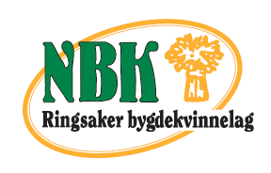
Kreftaksjonen 2019; invitasjon til åpent møte.
13.mars 2019

Ringsaker Bygdekvinnelag inviterer til åpent møte i forbindelse med Kreftaksjonen 2019. Møtet er i kantinen til Kommunehuset i Brumunddal fra kl 18:00.
Vi har vært så heldig å få Kreftkoordinator i Ringsaker Kommune; Heidi Nordsveen til å komme og snakke om det å leve med en kreftdiagnose.
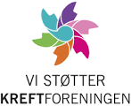
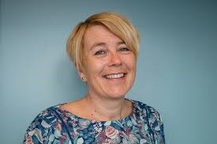

Her vil det bli enkel servering av kaffe og noe å bite i. Det vil også bli loddsalg, hvor inntektene går til Kreftaksjonen.
Gratis inngang, men gjerne en skjerv til kreftaksjonen!
Alle er hjertelig velkommen

